BUNTE SCHULE

GTVS

Pantucekgasse 13, 1110 Wien

Telefon: 01/4000 56 20 90 Fax: 01/4000 56 20 979
Mobil: 0676/811 56 20 90
direktion.911141@schule.wien.gv.at
__________________________________________________________________________________
FSME-Information

Sehr geehrte Eltern und Erziehungsberechtigte!
In den letzten Jahren ist es zu einer weiteren Ausbreitung der FSME–verseuchten Gebiete gekommen. Die Möglichkeit der Frühsommer-Meningoencephalitis (FSME) durch infizierte Zecken besteht in den Monaten April bis November sowohl bei Schulveranstaltungen als auch auf dem Schulweg und bei Freizeitaktivitäten. Da die Schüler grundsätzlich verpflichtet sind, am Unterricht und an den Schulveranstaltungen (Lehrausgängen, Wandertagen, Exkursionen, …) teilzunehmen, ist es die Aufgabe der Erziehungsberechtigten wirksame Schutzmaßnahmen (Impfungen) zu setzen.
Die Schule ist zwar verpflichtet, die Erziehungsberechtigten auf die durch FSME-Viren mögliche Gefährdung nichtgeimpfter Kinder aufmerksam zu machen, über diese Information hinaus trifft die Schule keine weitere Verantwortung hinsichtlich der Gefährdung durch FSME-Viren.

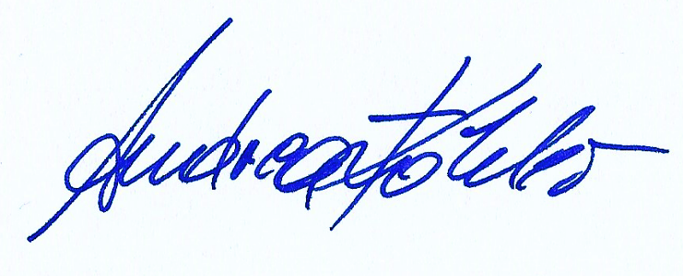
Name des Kindes: ___________________________

VDn Andrea Köhler

U:______________________________ Datum:__________________

